**Сертификат на дополнительное образование создает преимущества для работы успешных педагогов**

Педагог – главная ценность в системе образования. Если в учреждении работают профессионалы, значит, его деятельность будет успешна.

Эта аксиома применима к системе дополнительного образования в особой степени. Если педагог интересен детям, на обучение к нему записываются даже в том случае, если он проводит платные кружки или секции. Он ценен для организации, в которой работает, так как благодаря ему дети идут в организацию и сама организация динамично развивается.

Сегодня в системе дополнительного образования происходят существенные изменения – внедряется персонифицированное финансирование. Оно предполагает право каждого ребенка в возрасте от 5 до 18 лет на сертификат дополнительного образования. Независимо от того, какие кружки или секции ребенок выбирает, в какой организации (муниципальной, частной) он на них запишется – за его образование в пределах номинала сертификата заплатит государство.

Сертификат на дополнительное образование ребенка родителям достаточно получить один раз, так как он, по сути, идентифицированный код ребенка в единой системе базы данных государства. Денежный эквивалент сертификата утверждается в каждом муниципальном образовании и ежегодно обновляется. Сумма сертификата не переносится на следующий год, а средства не обналичиваются.

Все новое традиционно вызывает много вопросов. Однако педагогам этих новшеств опасаться не стоит, так как профессионалы в своей сфере, наоборот, получат преимущества.

С введением сертификата, а соответственно денежной составляющей, ребенок выбирает кружок либо секцию осознанно. Согласитесь, что когда обучение предполагает оплату (а средства сертификата воспринимаются родителями часто именно как средства семейного бюджета), это дисциплинирует. А значит, решается и проблема, с которой сталкиваются многие учреждения дополнительного образования, - это пропуски занятий детьми: записались и не ходят, плюсом обычные пропуски. Соответственно и отсев из кружков и секций будет сведён к минимуму. К тому же информационная система тоже позволяет осуществлять учет посещаемости ребенком занятий.

Нельзя не отметить и тот факт, что внедрение сертификата предполагает возможность педагогам дополнительного образования получать более высокую зарплату. Система персонифицированного образования в корне меняет сам подход к результативности труда педагога. Теперь эффективность его работы тождественна востребованности. Чем больше интересен педагог детям, тем больше ребят будут стремиться попасть в его кружок или секцию. Соответственно тем больше в нем будет заинтересовано учреждение, в котором педагог трудится, ведь за каждым ребенком в организацию идут реальные деньги. Как результат – возможность и заинтересованность организации платить такому педагогу больше.

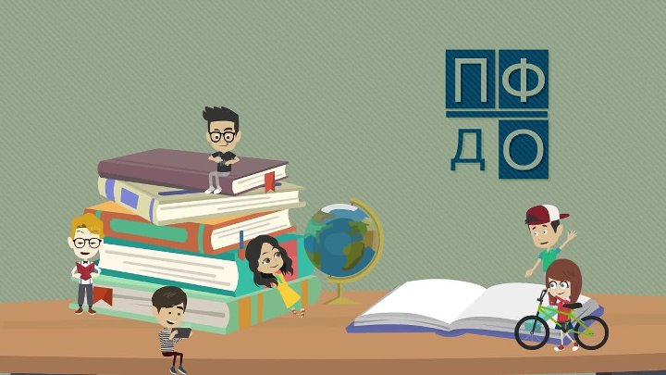Даже скептики сегодня осознают, что сертификат – это уникальный механизм поддержки и развития детей. С сертификатом для ребенка открыты двери даже в ранее не доступные кружки и секции. Это хорошая поддержка и для семей, где воспитывается несколько активных детей, посещающих одновременно разные занятия дополнительного образования. К тому же номинал сертификата должен позволять каждому ребенку реализовать свои потребности в образовательных услугах в нескольких кружках и секциях одновременно.

Подробнее о сертификате и о том, как его получить – смотрите в ролике <https://www.youtube.com/watch?v=Ez5tdx4rMgM&t=107s>.

Каждый ребенок должен получить опыт успешных дел, задумок и проектов. Успех дает уверенность. А задача родителя и педагога помочь ребенку в этом.